西陵中学校
第３学年 学年通信
Ｖｏｌ．８
令和元年９月３日（火）
HAPPY Maker

２学期が始まります！！

長かった夏休みでしたがどうだったでしょうか。１学期の終わりに健康に注意しながら自分で目標を決めて（勉強のこと）生活するようにがんばりましょう。と話をしましたが，計画通りにできましたか。７月末に梅雨があけて８月になると猛暑が続くとっても心身とも疲れた夏ではなかったでしょうか。冷房がないと熱中症になってしまうぐらいの暑さで，例年よりも日差しも強く大変な夏休みでしたが，８月末は，天候がよくなくて気温もそこまで上がることなくて涼しい日がありましたね。
２学期は，体育祭や文化祭などたくさん学校行事があります。どの行事も中学校生活最後になりますが，クラスの絆を深めて楽しい思い出になるように協力して取り組みましょう。
また，２学期の終わりには，進路を決めていかなくてはなりません。２学期の三者懇談で私立と公立の前期選抜を決定し，受験です。前期選抜を受けない生徒は，後期選抜に向けて最後まで頑張らないといけません。自分だけではなく全員が通る道です。逃げずに立ち向かって行きましょう。そして，自分の進路を自分の力で切り開いていきましょう。そのために我々も助けになるようにがんばりますので，進路のことで期日を守れないとか準備不足というようなことはないように常にアンテナを高くはっていてください。

クラスの様子です。友だちとの再会に笑顔がいっぱいです。
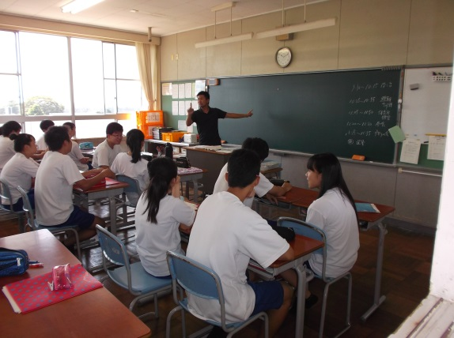
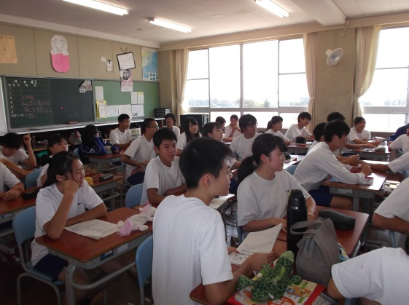

＊避難訓練＊
９月２日（月）に避難訓練を実施しました。前回は，１学期（地震）に実施しましたが，あいにくの雨で体育館に避難し簡単な講義を教頭先生からしてもらいました。今回は猛暑の中でしたが，避難訓練を実施しました。今回の訓練は，理科室からの火災を想定しての訓練です。避難するときに，「おさない・かけない（走らない）・しゃべらない・もどらない」を意識して，避難できていました。避難時間は，２分５７秒と目標タイムよりも１分も早く避難することができました。

9月の予定
日 | 曜 | ９月校内行事 | 日課 | 給食 | Sトレ | 備考
1 | 日 | ＰＴＡ除草作業予備日
2 | 月 | 始業式 | 特 |  | × | 昼食・パン注あり，清掃なし
3 | 火 | 実力テスト | Ｂ | 12:30 | × | ＳＣ 放課後練習
4 | 水 | 生徒会役員候補受付 | Ｂ | 12:30 | 理 | 放課後練習 Ｓトレ（朝）開始
5 | 木 |  | Ｂ | 12:30 | 英 | 放課後練習
6 | 金 | 社会科作品展 | Ｂ | 12:30 | 国
7 | 土
8 | 日
9 | 月 | 学年練習１．２限 | Ｂ | 12:30 | 社 | 放課後練習
10 | 火 | 学年練習５・６限 | Ｂ | 12:30 | 数 | ＳＣ 放課後練習
11 | 水 | 体育祭リハ３・４限 午後→準備 | Ｂ２ | 12:20 | × | 部活動なし
12 | 木 | 体育祭（雨天・・・木曜日課） | 特 | 12:30 | × | 部活動なし 片づけ
13 | 金 | 体育祭予備日（雨天→金曜日課） | Ｂ | 12:30 | 理英
14 | 土
15 | 日 | 立候補者選挙活動期間
16 | 月
17 | 火 | 定時退校 | Ａ | 12:50 | 国社 | ＳＣ
18 | 水 |  | Ａ | 12:50 | 数理
19 | 木 |  | Ｂ２ | 12:20 | × | 朝読・清掃なし
20 | 金 |  | Ｂ２ | 12:20 | × | 朝読・清掃なし
21 | 土
22 | 日
23 | 月
24 | 火 | 専門委員会 | Ｂ | 12:30 | 英国
25 | 水 | 職員会議 | Ｂ２ | 12:20 | × | 朝読なし、清掃なし、部活動なし
26 | 木 | 生徒議会 | Ａ | 12:50 | 社数
27 | 金 | ３年生 公開授業 | Ｂ２ | 12:20 | × | 朝読なし、清掃なし、部活動なし
28 | 土
29 | 日
30 | 月 | 中間テスト範囲発表  生徒会役員立ち合い演説会・投票 | Ｂ | 12:30 | テス勉

